ТМКОУ « Диксонская средняя школа»

Тема исследовательской работы:

«МЕЖВИДОВАЯ БОРЬБА ЗА СУЩЕСТВОВАНИЕ

У РАЗЛИЧНЫХ ВИДОВ ПЛЕСЕНИ»

Автор: Филатова Светлана
Учащаяся 6 класса
Руководитель: Амерханова А.И.
Учитель биологии

Диксон-2016
ВВЕДЕНИЕ

Мы не представляем себе жизни без окружающих нас животных и растений. Они дают нам все продукты питания, из них делают одежду, обувь, жилище, обстановку и т.д. Они создают всю красоту природы.
Но мы не видим огромный мир микроскопических существ, невидимых тружеников природы – микроорганизмов. Чаще всего вспоминаем о них тогда, когда появляются инфекционные заболевания или когда выбрасываем заплесневелые, испорченные, с неприятным запахом продукты. Трудно поверить, что в природе почти нет процессов, в которых не проявилась бы роль этих вездесущих микробов.
Микроорганизмы являются самыми древнейшими представителями жизни на нашей планете.
Без микроорганизмов невозможен круговорот веществ, непрерывно совершающийся в природе и обеспечивающий жизнь на Земле.
Вся пищевая промышленность основана на жизнедеятельности микроорганизмов, начиная от процессов, ведущих начало с незапамятных времен, таких как хлебопечение, виноделие, производство молочнокислых продуктов, и кончая синтезом многих физиологически активных веществ, а именно ферментов, витаминов, аминокислот, биостимуляторов.
Для борьбы с инфекционными заболеваниями человека и животных созданы могучие средства – вакцины и антибиотики, которые получены из микроорганизмов. Производством антибиотиков и вакцин заняты многие крупные заводы и фабрики.
Микроорганизмы – могучие созидатели и разрушители. Они приносят огромную пользу человеку, но могут принести и неисчислимый вред.
Меня заинтересовал предмет микробиологии.
Микробиология – отдельная отрасль биологической науки. Микроорганизмы, или микробы, представляют собой в основном обширную группу низших организмов.
Эта тема представляет меня большой интерес. Одной из форм борьбы в природе является межвидовая борьба за существование.
Я провела серию опытов по изучению борьбы за существование на примере различных видов плесени (мукор и пенициллиум).
Моя исследовательская работа включает в себя теоретический материал «Плесень – разновидность низших грибов», постановку опытов по выращиванию двух видов плесени (пенициллиума и мукора), опыта по выявлению межвидовой борьбы плесени. Имеются рисунки «Виды плесени», «Развитие видов плесени».

Целью данной работы является:
выявление факта биологической борьбы за существование различных видов плесени.
Для достижения цели я поставила следующие задачи:
- знакомство с теоретическим материалом по данной теме;
- выращивание двух видов плесени;
- постановка опыта по выявлению межвидовой борьбы.

Гипотеза. Я предполагаю, что борьба за пищевые ресурсы между представителями разных видов плесени может привести к процветанию одного вида и подавлению другого вида.
Предмет исследования: питательная среда.
Объект исследования: 2вида плесени .

ПЛЕСЕНЬ – РАЗНОВИДНОСТЬ НИЗШИХ ГРИБОВ
Плесень – налеты на продуктах питания растительных остатков и других органических субстратов, образованные плесневыми грибами из класса Оомицетов, сумчатых и несовершенных грибов. Некоторые плесневые грибы вызывают болезни растений, животных и человека; другие – используются в сыроварении и фармакологической промышленности (из родов асперилл, пеницилла и другие)
Грибы – большая группа низших растительных организмов, не имеющих хлорофилла, но имеющих более сложное строение и более совершенные способы размножения, чем бактерии. В строении грибов различают вегетативное тело – мицелий (или грибницу) из ветвящихся гиф и плодовые тела – органы плодоношения(размножения), которые образуются на концах воздушных гиф.
Размножение возможно вегетативным путем и половым. К вегетативному размножению относятся:
- образование спор,
- расчленение некоторых гиф на короткие клетки,
- почкование.
Многие грибы способны размножаться обрывками мицелия.
Грибы разделяются на 5 классов: архимицеты, фикомицеты, аскомицеты (сумчатые), базидиомицеты и несовершенные грибы. Всего известно 70 тысяч видов этих микроорганизмов. Классы разделяются на низшие и высшие грибы. Низшие грибы не имеют в мицелии перегородок. Весь мицелий у них является одной клеткой, это - архимицеты и фикомицеты. У высших грибов мицелий разделен на многочисленные клетки поперечными перегородками. К высшим грибам относятся сумчатые, базидиомицеты.
Пенициллиум – род грибов класса несовершенных, сумчатая стадия которых относится к порядку плектасковых. Около 250 видов этих грибов существуют в почве в виде плесеней, на пищевых продуктах (вызывают их порчу), образуют антибиотики (например, пенициллин), используются в сыроварении. (Приложение 1)
Мукоровые грибы – порядок грибов класса зигомицетов (Приложение 2). Их существует около 250 видов. Некоторые мукоровые грибы вызывают болезни растений (серая гниль початков кукурузы и другие), животных и человека. Они образуют ветвистый мицелий, состоящий из одной сильно разветвленной клетки, от которой обособляются плодоносящие тела (воздушные гифы) с мешками спор (спорангием) в виде головки наверху. В спорангиях развиваются тысячи спор. Оболочка зрелого спорангия разрывается, освобожденные споры рассеиваются, и, при наличии тепла и влаги, прорастая, дают начало новому мицелию.
Все эти плесени широко распространены в природе и играют важную роль в минерализации разнообразных органических веществ.

ИССЛЕДОВАНИЕ МЕЖВИДОВОЙ БОРЬБЫ ПЛЕСЕНИ ЗА СУЩЕСТВОВАНИЕ

Предмет исследования: питательная среда.
Объекты исследования: белая и сизая плесень.
Методы исследования: постановка опытов, наблюдение.
Оборудование: стеклянные банки с песком, кусочки белого хлеба, разбавленное варенье, пробирки, ватные пробки, газовая горелка, препаровальная игла и стеклянная палочка.

Постановка опыта №1 «Получение головчатой и сизой плесени MUCOR MUCEDO».
Для получения грибницы мукора, я в чашку Петри насыпала слой влажного песка. На него поместила увлажненный кусочек серого хлеба. Чашкупоставила в теплое место с температурой +20*С, закрыла крышкой, выложенной изнутри фильтрованной бумагой. Песок и фильтрованную бумагу в банке все время поддерживали во влажном состоянии

Постановка опыта №2: «Получение белой плесени пенициллиума или кистевика ASPERGILLUS»
Методика выращивания пенициллиума почти та же, что и мукора. Отличие заключается в составе питательной среды. В банку поместили вместо хлеба кусочек яблока
На выращивание мукора и пенициллиума требуется около недели времени.

Постановка опыта №3: «Межвидовая борьба двух видов плесени»
Я отобрала 6 пробирок с ватными пробками. В три пробирки заложили по кусочку (20 гр) белого хлеба, в следующие три – кусочки яблока. Все полученные питательные среды увлажняла одинаковым количеством воды и стерилизовала в парах воды в течение 30 минут. После этого пробирки закрыла ватными пробками, предварительно опаленными на огне. Когда среды остыли, в каждую из трех пробирок с одинаковой средой переносила: в одну – споры белой плесени (пенициллиум), в другую – кистевой сизой плесени (мукор), в третью – обеих вместе.
Пробирки закрывала пробками, подписывала. Поместила в теплое место с температурой около 30*С, чтобы ускорить развитие плесени. Для проведения опыта взяла виды питательной среды, наиболее благоприятные для развития разных видов плесени: три пробирки - с хлебом, три - с яблоком и три - со смешанной средой. Две пробирки (с одним видом среды) - контрольные, так как они заражаются одним видом плесени, а третья пробирка – опытная, в ней одновременно присутствуют два вида плесени. Каждые 2-3 дня проводила наблюдения, которые отражены в «Таблице развития плесени» (Приложение 3).

РЕЗУЛЬТАТЫ ОПЫТОВ
Опыт был поставлен с 13 по 27 января 2016 года. Наблюдения проводились ежедневно.
17 .01 - появилась белая плесень в пробирках, в которых содержались в качестве питательной среды кусочки хлеба.
20.01. – в каждой серии из трех пробирок с сочетанием разных сред появилась белая плесень. Сизая плесень развивается медленно.
22.01. – в пробирке со смешанной средой для выращивания мукора и пенициллина преобладает развитие белой плесени.
25.01. – в пробирке со смешанной средой белая плесень развивается обширно, а сизая погибает.
27.01 – сизая плесень погибла, а в пробирке господствует белая плесень.
ВЫВОДЫ

- В каждой серии из трех пробирок с одинаковой питательной средой, раньше появляется тот вид плесени, для которого данная среда является более благоприятной (белая плесень появляется раньше в серии из трех пробирок, содержащих в качестве питательной среды кусочки белого хлеба)
- При нахождении в пробирке обоих видов плесени вместе, преобладает развитие того вида, для которого данная питательная среда является наиболее благоприятной, а развитие другого вида плесени угнетается.
- Подводя итоги опыта, я убедилась в том, что одной из форм борьбы в природе является межвидовая борьба, которая выражается, в частности, в борьбе за пищевые ресурсы между представителями разных видов и может привести к процветанию и высокой плодовитости одного вида и понижению плодовитости и гибели части особей другого вида.

ЛИТЕРАТУРА

- В.И.Артамонов Занимательная физиология растений., М. ,1988
- Н.И.Германов Микробиология . Издательство «Просвещение, М.,1969
- Клейн Д.Т. Методы исследования растений М, «Колос»,2004
- Советский энциклопедический словарь. Под редакцией А.М.Прохорова.М., «Советская энциклопедия», 1997
Приложение № 1

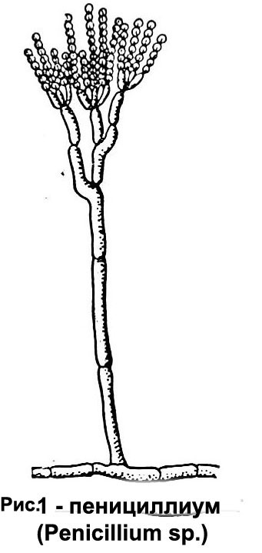
Приложение№2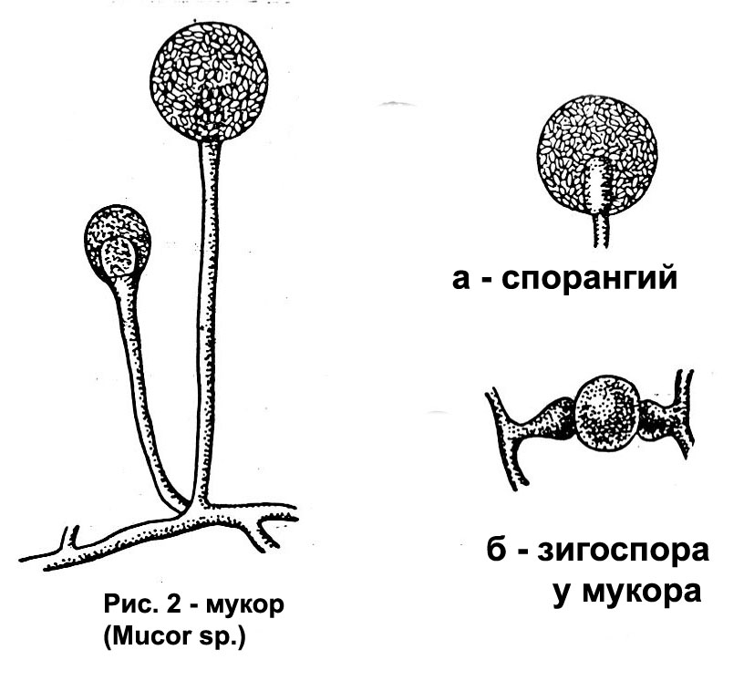
Приложение №3
